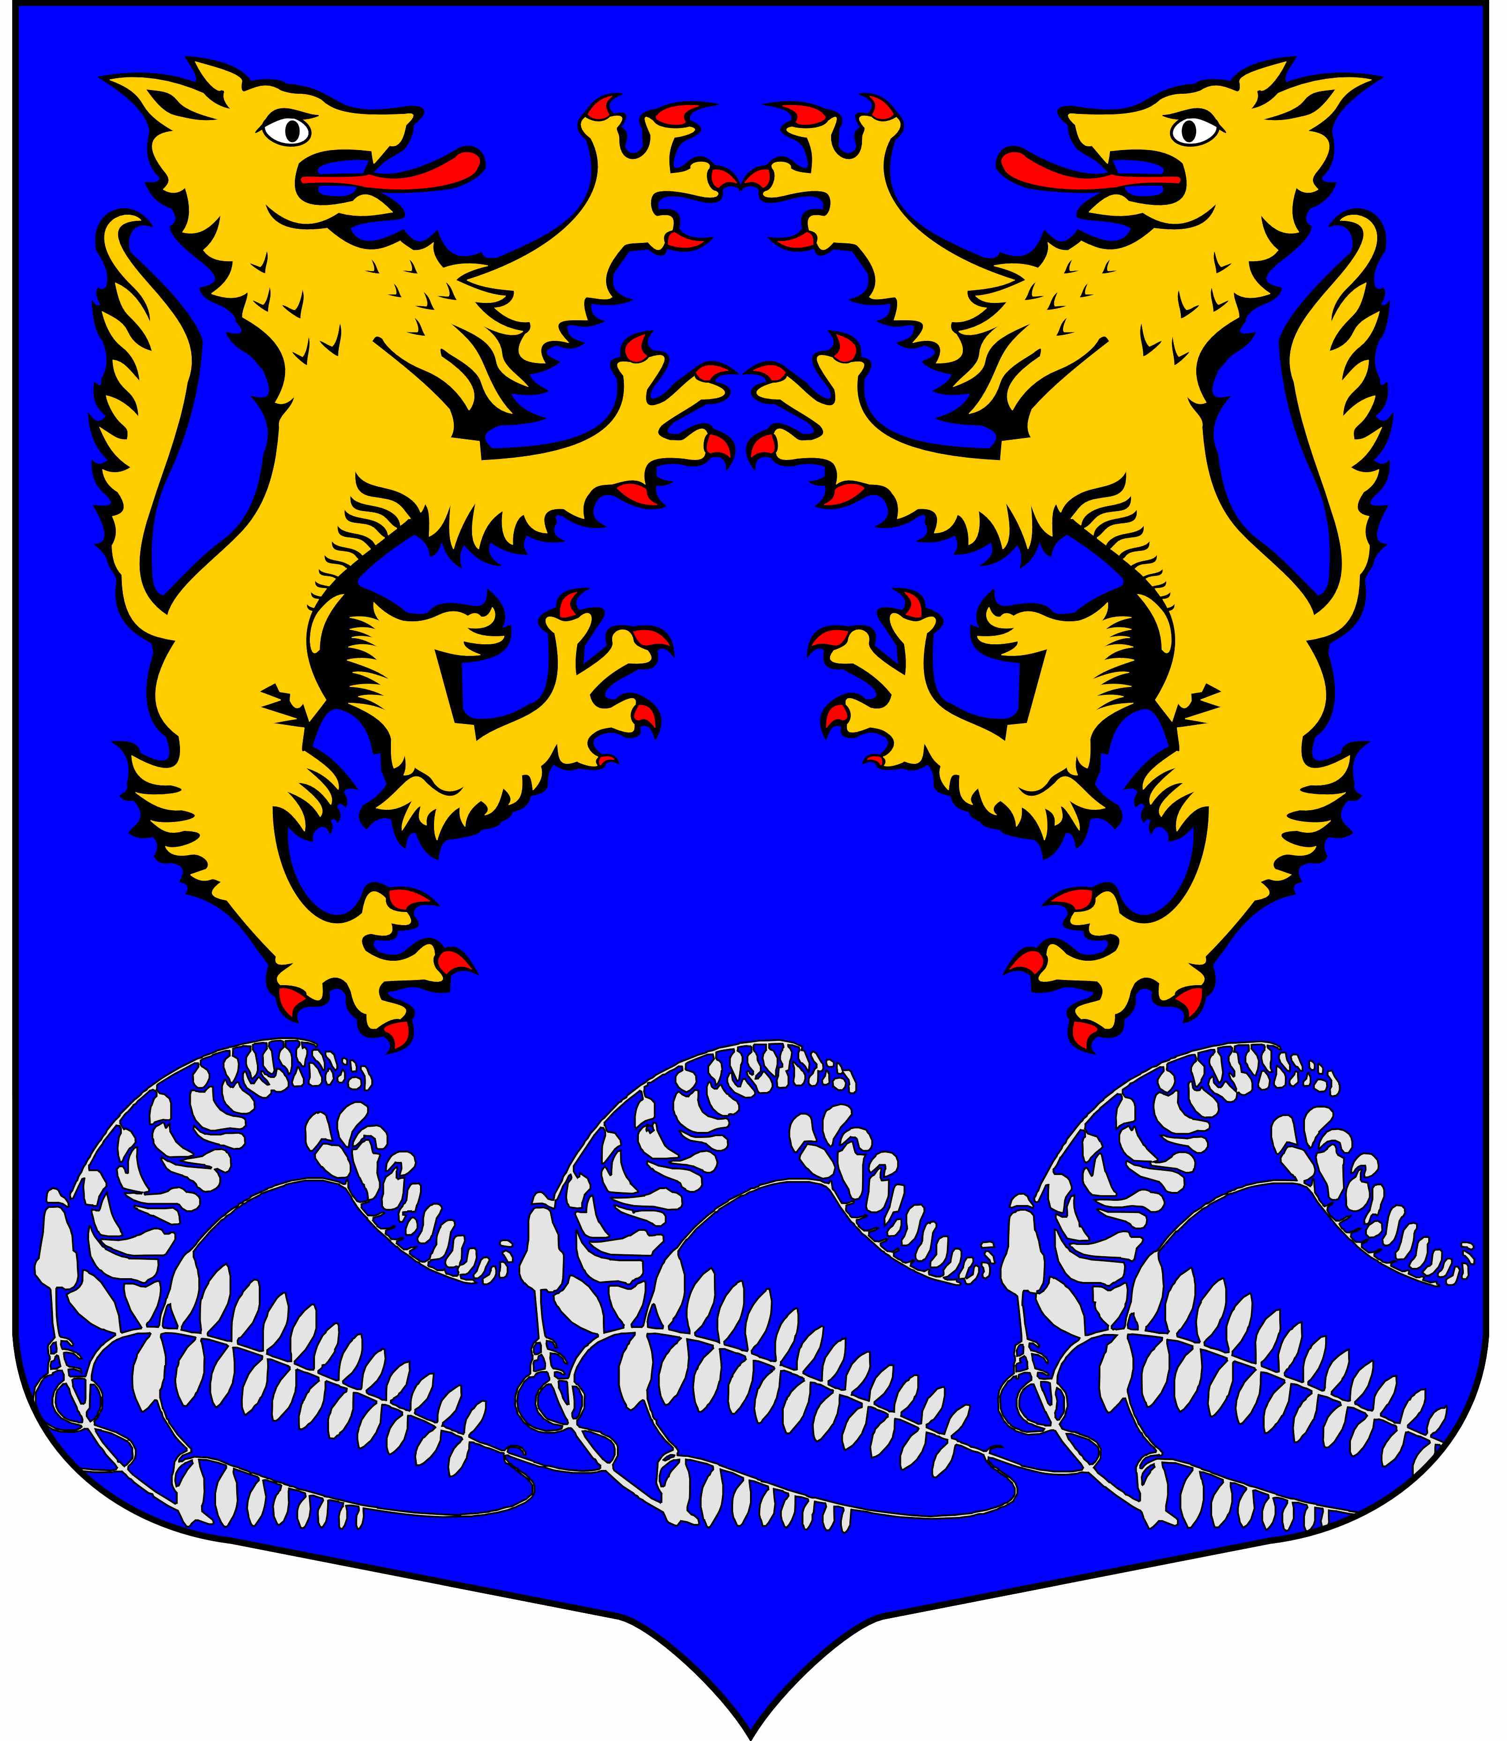
ЛЕСКОЛОВСКОЕ СЕЛЬСКОЕ ПОСЕЛЕНИЕ
Всеволожского муниципального района Ленинградской области
АДМИНИСТРАЦИЯ

П О С Т А Н О В Л Е Н И Е

13.11.2024г № 835
д. Верхние Осельки
Об утверждении
муниципальной программы
«Развитие молодежной политики на территории
Лесколовского сельского поселения
Всеволожского муниципального района
Ленинградской области на 2025 год
и плановый период 2026 и 2027 годов»

В соответствии с Федеральным законом от 06.10.2003 г. № 131-ФЗ «Об общих принципах организации местного самоуправления в Российской Федерации», Уставом Лесколовского сельского поселения Всеволожского муниципального района Ленинградской области, администрация Лесколовского сельского поселения Всеволожского муниципального района Ленинградской области
ПОСТАНОВЛЯЕТ:

1. Утвердить муниципальную программу «Развитие молодежной политики на территории Лесколовского сельского поселения Всеволожского муниципального района Ленинградской области на 2025 год и плановый период 2026 и 2027 годов» и изложить ее в редакции согласно приложению.
2. Опубликовать настоящее постановление в газете «Лесколовские вести» и разместить на официальном сайте Лесколовского сельского поселения.
3. Контроль исполнения настоящего постановления оставляю за собой.

Врио главы администрации А.Ф. Толмачев

Приложение к постановлению администрации
от 13.11.2024г № 835

МУНИЦИПАЛЬНАЯ ПРОГРАММА

РАЗВИТИЕ МОЛОДЕЖНОЙ ПОЛИТИКИ
на территории
Лесколовского сельского поселения
Всеволожского муниципального района
Ленинградской области на 2025 год и плановый период 2026 и 2027 годов

ПАСПОРТ
Муниципальной программы
«Развитие молодежной политики на территории
Лесколовскоого сельского поселения
Всеволожского муниципального района
Ленинградской области на 2025 год и плановый период 2026 и 2027 годов»

Полное наименование программы | «Развитие молодежной политики на территории Лесколовского сельского поселения»
Заказчик программы | Администрация Лесколовского сельского поселения
Основание | Федеральный закон «Об общих принципах организации местного самоуправления»  № 131-ФЗ от 06.10.2003 г.  Устав Лесколовского сельского поселения
Периоды реализации программы | 2025-2027 годы
Цель программы | формирование условий для успешного развития потенциала молодежи в интересах социально-экономического, общественно политического и культурного развития
Объем финансирования | 2025 год - 675,0 тыс. руб. из бюджета Лесколовского сельского поселения  2026 год – 550 тыс. руб.  2027 год – 550 тыс. руб.
Разработчик программы | Администрация Лесколовского сельского поселения
Срок разработки Программы | 2024 г.
Стоимость разработки программы | Средств не требуется
Представитель заказчика программы | Администрация Лесколовского сельского поселения
Исполнитель программы | Администрация Лесколовского сельского поселения
Ф.И.О, должность, телефон руководителя программы | Кроль Татьяна Владимировна специалист по МП, ФКиС администрации Лесколовского сельского поселения т.52-755
Система организации контроля за исполнением программы | Счета на приобретение инвентаря, оборудования и наградной продукции, акты выполненных работ, результаты участия в спортивных и творческих мероприятиях района и области.

Раздел 1. Содержание проблемы, обоснование необходимости её решения программно-целевым методом
Основной задачей в области молодежной политики является создание в Лесколовском сельском поселении условий для привлечения подростков и работающей молодежи к здоровому образу жизни, общественнокультурную жизнь поселения. Стимулировать лучших молодых людей в области образования, культуры и спорта.
Воспитание здорового молодого поколения является залогом успешного решения задач социально-экономического развития поселения.

Раздел 2. Цель и задачи, целевые индикаторы и показатели Программы,
срок её реализации.
Целью Программы являются:
- вовлечение молодежи в социальную практику, в общественно культурную жизнь поселения и социально приемлемый досуг;
- гражданское и патриотическое воспитание молодежи;
- профилактика правонарушений среди молодежи;
- поддержка волонтерства и добровольчества;
- профориентация молодежи;
- создание условий для реализация интеллектуального, творческого и общественного потенциала молодежи.
Срок реализации Программы – 2025-2027 годы.

Целевые индикаторы и показатели Программы представлены в таблице:

№  п/п | Наименование целевого  индикатора и показателя | Единица  измерения | 2025 | 2026 | 2027
1. | Количество жителей в поселении | человек | 9967 | 9969 | 9980
2. | Количество молодых людей всего:  в том числе:  от 14 до 18 лет  от 18 до 35 лет | человек | 3986  352  3634 | 3987  356  3631 | 3992  371  3621

Раздел 3. Перечень мероприятий Программы.

Основные мероприятия подпрограммы выполняются последовательно в 2025-2027 годах:
1. «Патриотическое воспитание молодежи, пропаганда семейных и духовных ценностей» предлагается осуществлять через:
- организацию и проведение мероприятий, посвященных памятным событиям и знаменательным датам отечественной истории;
- организацию и проведение молодежных акций, информационно просветительских мероприятий, направленных на патриотическое просвещение, духовно-нравственное развитие и гражданское становление современной молодежи;
- участие в районных и областных проектах в сфере патриотического воспитания;
- организацию и проведение мероприятий, пропагандирующих «институт семьи».
2. «Содействие профессиональному самоопределению и трудовой занятости молодежи, поддержка молодых специалистов» через:
- организацию и проведение тематических встреч по вопросам профессиональной самореализации;
- трудовую занятость в летний период молодежи от 14 до 18 лет.
3. «Поддержка и развитие различных форм молодежного самоуправления, повышения общественной активности молодежи» через:
- организацию и проведение конкурсов, круглых столов, форумов, конференций общественно-политической направленности;
- участие в политических и гражданских мероприятиях муниципального, областного уровней.
4. «Профилактика асоциального поведения в молодежной среде» через:
- проведение тематических встреч молодежи с сотрудниками правоохранительных органов, психологами, врачами-наркологами;
- организацию и проведение конкурсов и акций, способствующих популяризации благотворительной деятельности и добровольчества.
5. «Поддержка мероприятий, проводимых молодежью», через:
- оказание помощи молодежи в организации и проведении досуговых, творческих мероприятий, событий, акций.

Раздел 4. Обоснование ресурсного обеспечения Программы.
Финансирование мероприятий Программы будет осуществляться за счет средств муниципального бюджета.
Общий объем финансирования мероприятий Программы на 2025-2027 годы составит за счет средств муниципального бюджета – 1 775 000,00 рублей.
Конкретные мероприятия Программы и объемы ее финансирования могут уточняться поквартально.

